МИНИСТЕРСТВО НАУКИ И ВЫСШЕГО ОБРАЗОВАНИЯ  
РОССИЙСКОЙ ФЕДЕРАЦИИ  
Федеральное государственное бюджетное образовательное учреждение  
высшего образования  
«КУБАНСКИЙ ГОСУДАРСТВЕННЫЙ УНИВЕРСИТЕТ»  
(ФГБОУ ВО «КубГУ»)

Факультет компьютерных технологий и прикладной математики  
Кафедра информационных технологий

Отчёт по лабораторной работе №2

**«Классы, член данные и член функции класса»**

Работу выполнил  
студент 41 группы______________________________________А.C. Онянов

Направление подготовки 01.03.02 Прикладная математика и информатика

Проверил  
канд. техн. наук, доц.__________________________________ А.А.Полупанов

Краснодар 2021

**Цель работы:** Изучение методов, свойств и индексаторов класса.

**Практическая часть:** Работа с методами класса. Вызов методов. Передача параметров по ссылке (ref, out).

using System;

namespace Example1

{

class Cmin

{

public static int min(int x, int y)

{

int z = (x < y) ? x : y;

return z;

}

public static int minabs(ref int x, ref int y)

{

x = (x < 0) ? -x : x;

y = (y < 0) ? -y : y;

int z = (x < y) ? x : y;

return z;

}

}

class Program

{

static void Main(string[] args)

{

int a = -4;

int b = 2;

Console.WriteLine("a={0} b={1}", a, b);

int k = Cmin.min(a, b);

Console.WriteLine("a={0} b={1}", a, b);

Console.WriteLine("k=" + k);

k = Cmin.minabs(ref a, ref b);

Console.WriteLine("a={0} b={1}", a, b);

Console.WriteLine("k=" + k);

}

}

}

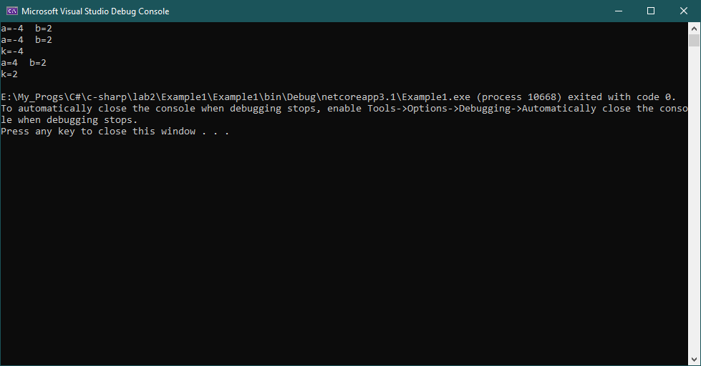

Свойства

Работа с операторами свойств **set** и **get**.

using System;

namespace Example2

{

class Program

{

class CStatic

{

private int m = 35;

public int y

{

get

{

return m;

}

set

{

m = value;

}

}

}

static void Main(string[] args)

{

CStatic p = new CStatic();

Console.WriteLine("{0}", p.y);

p.y = 75;

int z = p.y;

Console.WriteLine("{0}", z);

}

}

}

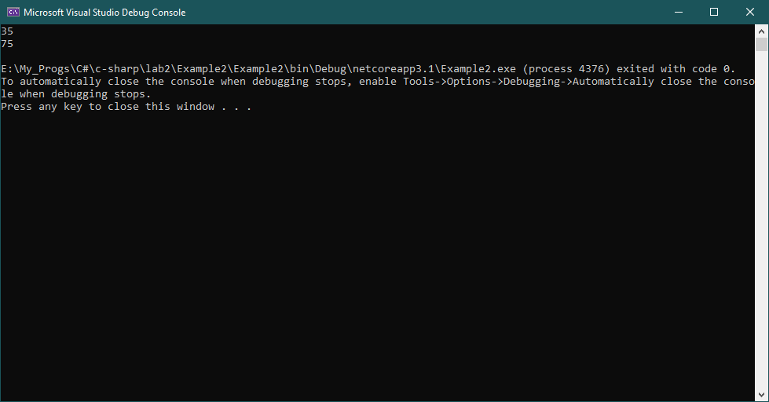

Индексаторы

Позволяют приложения обращаться с классами как с массивами.

Определение индексатора и использования:

using System;

namespace Example3

{

class Program

{

class Rmas

{

protected float[] msf = new float[10];

public float this[int j]

{

get

{

return msf[j];

}

set

{

msf[j] = value;

}

}

}

static void Main(string[] args)

{

Rmas obj = new Rmas();

for (int i = 0; i < 10; i++)

{

obj[i] = (float)1.5 * i;

}

for (int i = 0; i < 10; i++)

{

Console.WriteLine("{0, 4}", obj[i]);

}

}

}

}

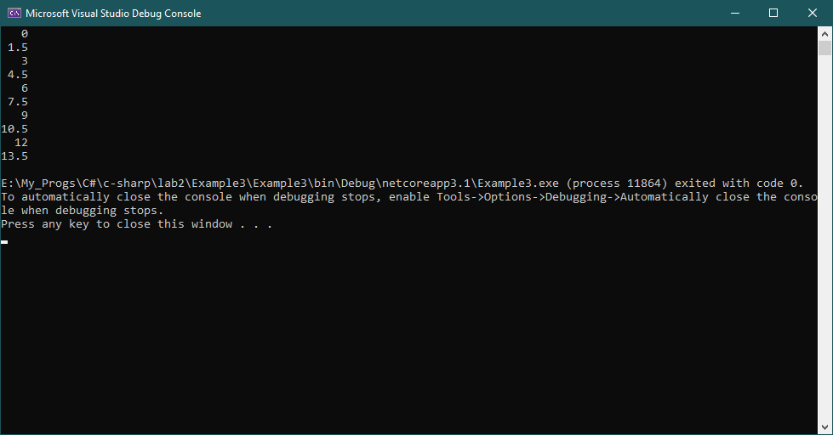

**Вывод:** В ходе лабораторной работы были изучены методы классов. Способы передачи параметров по ссылке. Изучены свойства классов. И способы установки аксессоров set, get. В конце были рассмотрены индексаторы класса. Работа с this.